Северное управление министерства и образования науки самарской области.
Муниципальное общеобразовательное учреждение
Сергиевская средняя общеобразовательная школа №1
«Образовательный центр»
Муниципального района Сергиевский Самарской области.

Окружная
Научно-практическая конференция
«Первые шаги в науку»

Секция «Английский язык»

Рождественские обычаи и традиции
России и Англии.

Автор: | Стародубцева Алёна Юрьевна учащаяся  2-А класс
Руководители | Стародубцева Тамара Валентиновна,  Некрасова Елена Леонидовна,  учителя начальных классов

Сергиевск,20011 год.

Оглавление.
1.Введение…………………………………………………………………….стр 2
2.Основная часть
*Рождественские традиции и обычаи России,………………………………стр3
* Рождественские традиции и обычаи Англии ………………...…..………стр 6
*Сравнительный анализ данных, полученных в ходе
исследования ……………………………………………………………......стр 7
*Выводы……………………………………………………………………….стр8
* Результаты социологического исследования …………………………….стр8
* Выводы………………………………………………………………………стр9
3.Заключение………………………………………………………..……......стр10
4.Список литературы………………………………………………………...стр11

1
Введение
Каждая страна имеет свои традиции, свои обычаи празднования Рождества Христова. Я решила исследовать этот вопрос в продолжение темы «Для чего я изучаю английский язык» моей исследовательской работы в первом классе. В своей работе я хочу сравнить рождественские обычаи и традиции России и Англии, выявить, имеют ли они сходства и различия.

Цель работы – выяснить и познакомиться с традициями, обычаями празднования рождества в Англии и в России.

Задачи:
- Выявить, какие сходства и различия имеют рождественские традиции России и Англии.
- Познакомить обучающихся 1-4 классов с рождественскими традициями и обычаями России и Англии.

Объектом нашего исследования является празднование Рождества в России и Англии.

Предметом исследования: особенности обычаев и традиций празднования Рождества Христова.

Программа исследования.
Для разрешения поставленных задач, мной использовались следующие методы:
- Теоретический анализ литературы;
- Социологический опрос учащихся;
- Сравнительный и сопоставительный анализ.

2
План работы:
1. Изучить рождественские традиции и обычаи России.
2. Изучить рождественские традиции и обычаи Великобритании.
3. Провести сравнительный анализ информации по теме исследования.
4. Провести анкетирование среди учителей начальных классов с целью выявления знаний взрослых людей о традициях и обычаях праздника Рождества в России и Великобритании.
5. Оформить результаты исследования.

Рождественские традиции и обычаи России.
Рождество Христово – один из самых почитаемых праздников в России, один из главных праздников православного мира. В России и некоторых других странах Рождество празднуют 7 января по юлианскому календарю (то есть по новому стилю).
Рождество – это праздник, которого с предвкушением ожидают и дети, и взрослые. Для кого-то важны рождественские подарки, а кто-то надеется на исполнение заветного желания. В эти дни принято желать друг другу счастья, радости и добра.
Праздник рождества основывается на Священном писании. Библия рассказывает о рождении Иисуса Христа так: Спаситель родился в Вифлееме во времена правления иудейского кесаря Августа, который в этот год приказал всем жителям явиться на перепись населения. Мария, уже носившая Иисуса, и муж ее Иосиф отправились из Назарета (где жили) в Вифлием.
Преодолев долгий и трудный путь, ночью они добрались до города, но не нашли места для ночлега, поэтому были вынуждены проситься переночевать в хлеву. В эту ночь и родился Иисус Христос Сын Божий. Неподалеку от Вифлеема несколько пастухов сторожили свое стадо, к ним сошел ангел и рассказал о рождении Спасителя мира. Пастухи тут же отправились поклониться сыну Господа и принести ему дары. Путь им
3
указывала яркая звезда на небосклоне (Вифлеемская Звезда). Пастухи нашли Марию и Сына ее и преподнесли в дар младенцу ладан, смирну и золото.
Ночь перед Рождеством Христовым с 6-го на 7-е января и до Крещения Господня (19-го января). называли Святками. Этому событию предшествует многодневный пост, в течение которого запрещается употреблять в пищу некоторые продукты. И только с появлением на небе первой звезды в сочельник пост завершался. Обычно первым блюдом, которое в этот день ели христиане, было так называемое сочиво – пшеничная или рисовая каша с мёдом. Именно так и появилось название Сочельник.
Вечером в Сочельник принято готовить особые блюда: кутью (особая сладкая каша из пшеницы) и взвар (обычно из чернослива). В доме, под иконами (или рядом с ними) кладут немного сена, на которое ставят в тарелках кутью и взвар. Это символизирует дары, принесенные пастухами в хлев с младенцем Иисусом. Все православные христиане собираются в храмах, где проходят богослужения в честь праздника. Служба начинается поздним вечером и длится до раннего утра. Вернувшись из храма, люди начинают праздновать Рождество. На стол принято ставить праздничные блюда, вино... Приглашают гостей.
Православной церковью в этот период лишь запрещались различные виды работ (особенно в вечернее время), а верующим предписывалось прославлять Спасителя. По народным поверьям, в эту ночь на земле борются
две силы: добро созывает людей прославлять Христа за праздничным столом в кругу семьи, а зло собирает всю нечистую силу на шабаш. С праздником связывали различные приметы: хорошим признаком считался шедший в ночь на Рождество снег – это означало, что год будет урожайным. Мороз на Сочельник также был хорошей приметой и символизировал крепость и лад в семье.

4
В первые дни святок отдавали дань предкам, а также больным, беднякам и заключённым. В эти дни принято было носить угощения к острогам (так в старину называли места заключения) и в бедные семьи.
Также в этот период принято было почитать и благодарить живых родителей. После того, как все почести предкам и другим нуждающимся были отданы, начиналось всеобщее веселье.
Молодёжь собиралась в шумные компании, одевалась в вывернутые наизнанку тулупы, молодые люди мазали лица сажей или надевали маски, символизирующие различных зверей и нечистую силу, и отправлялась по селу колядовать. Колядующие ходили по селу, стучались в дома и, напевая песни, предлагали хозяевам угостить их за такое представление. Последние, конечно же, не отказывались – ведь столы на праздник после долгого поста накрывали достаточно богато. Так, походив по селу в обличии ряженых, колядующая молодёжь собирала много подарков. Именно отсюда пошла традиция различных новогодних маскарадов, на которых люди надевали различные маски. Древнейшие традиции колядования дошли и до наших дней. Более того: из сельской местности они перешли и в крупные города, и колядующих можно увидеть в канун Рождества на пороге своей квартиры.
Также на святки были широко распространены всевозможные гадания.
Гадали на Руси обо всём: о жизни и смерти, о богатстве и бедности, о будущем урожае и суженом.
Также во время святок были широко распространены другие обычаи, народные гуляния, ярмарки и балаганы. После продолжительного поста крестьяне веселились и пировали, как могли, катались на санях, строили снежные крепости.

5
Рождественские традиции и обычаи Англии.
В Англии Рождество – это самый главный праздник. После рождественского обеда обязательно звучит короткая речь королевы. Перед тем, как сесть за праздничный стол, англичане идут в церковь.
На Рождество все окна сельских домов освещены в Англии свечами, поэтому среди местных жителей ночь под Рождество называется "ночь свечей". Свечи для украшения церкви изготовляли и дарили священнику жители прихода..
На все старые традиционные обычаи с большой силой обрушилась новая протестантская церковь в XVII в. Каждый обряд и обычай, даже самый невинный, был безжалостно проклят церковью. В 1644 г. празднование Рождества было запрещено по всей Англии специальным парламентским актом.
В Англии же уже в конце XVII в. Рождество вновь стали праздновать. К началу XX в. Рождество стало чисто семейным праздником, лишь некоторые из его старых обычаев дожили до наших дней. Повсеместно соблюдается среди англичан обычай обмениваться подарками в день Рождества. С введением христианства этот обычай ассоциировался с принесением даров младенцу Иисусу тремя магами Востока. В память этого подарки дарят прежде всего детям. Подарки английским детишкам приносит Father Christmas (Отец Рождество). Дети пишут Father Christmas письмо с желаниями и бросают его в камин, при помощи дыма список желаний попадает к адресату.
25 декабря отмечается Рождество (Christmas), а 26 декабря — любимый праздник — День рождественских подарков (Boxing Day). В этот день, если вы окажетесь в гостях, непременно надо подарить сувениры хозяевам дома, а детям — сласти. Обычно на Рождество подарки получают не только дети, но и взрослые, перед обедом их вручает всем самый младший член семьи.
6
В канун Рождества толпы народа собираются на Трафальгарской площади, у главной елки Англии, где благотворительные организации устраивают представления для взрослых и детей с пением гимнов. Сейчас почти в каждом английском доме к Рождеству украшают разноцветными блестящими игрушками и сладостями елку, как символ неумирающей природы. На верхушке обычно укрепляют Рождественскую фею или большую серебряную звезду.
Еще со времени средневековья старые обряды ряжения стала использовать церковь для того, чтобы дать народу более живые впечатления о библейских историях. Таким образом, возникли "мистерии" - драматические представления таких религиозных сцен, как благовещение, посещение младенца Христа тремя мудрецами Востока.
С XIX в. вошло в обычай обмениваться поздравительными открытками - вместо обязательных когда-то личных поздравлений с праздником.
На Рождественском столе англичан обязательно присутствует традиционное блюдо из индейки и непременный плум-пуддинг. Украшением стола является рождественский пирог. По старинному рецепту он должен быть начинен следующими предметами, которые якобы предсказывают судьбу на ближайший год: кольцо - к свадьбе, монетка - к богатству, маленькая подковка - к удаче.
Второй день Рождества в церковном календаре посвящен святому Стефану. В Англии этот день называется боксйнг дей (Boxing day). Это название произошло от обычая устанавливать в церквах перед Рождеством особые ящики-копилки, куда опускали приношения для бедняков.
После шумных рождественских праздников 27 декабря устраивается Рождественский день отдыха (Christmas Bank Holiday).
Сравнительный анализ данных, полученных в ходе исследования
Парараметры для сравнения (таблица 1).

7
Сравнение обычаев Рождества в России и Англии.
Страна  Традиция  или обычай | Россия | Великобритания
Украшать рождественскую елку | + | +
Принимать гостей | + | +
Дарить подарки детям и взрослым | + | +
Помогать бедным и нуждающимся | + | +
Посещать храм в честь праздника | +  (служба длится с вечера до утра) | +  (богослужения совершаются три раза: в полночь, на заре и днем)
Обмениваться поздравительными открытками | - | +
Выставлять в храмах для поклонения ясли, в которые помещается фигурка Младенца Иисуса. | - | +
Использовать обряды ряжения | + | +
Украшать окна сельских домов свечами | - | +
Встречать Рождество в семейном кругу | + | +
8
Выводы: рождественские традиции и обычаи России и Англии имеют сходства: празднично украшать елки, дарить подарки на Рождество, помогать бедным и нуждающимся, устраивать костюмированные гуляния для отпугивания потусторонней силы на Колядки, посещать храм в честь праздника, принимать гостей. Но есть и некоторые различия: украшают окна сельских домов свечами, выставляют в храмах для поклонения ясли, в которые помещается фигурка Младенца Иисуса, обмениваются поздравительными открытками только в Великобритании.

Результат социологического исследования.
В анкетировании приняли участие 15 учителей. Им было предложено заполнить таблицу (приложение 1).
В ходе исследования были получены следующие данные:
- 10 учителей (66,6 %) смогли сравнить рождественские обычаи в России и Англии, верно указали их сходства и различия;
- часть опрошенных испытывала затруднения при определении следующих обычаев и традиций:
- помогать бедным и нуждающимся;
- обмениваться поздравительными открытками;
- использовать обряды ряжения.

9
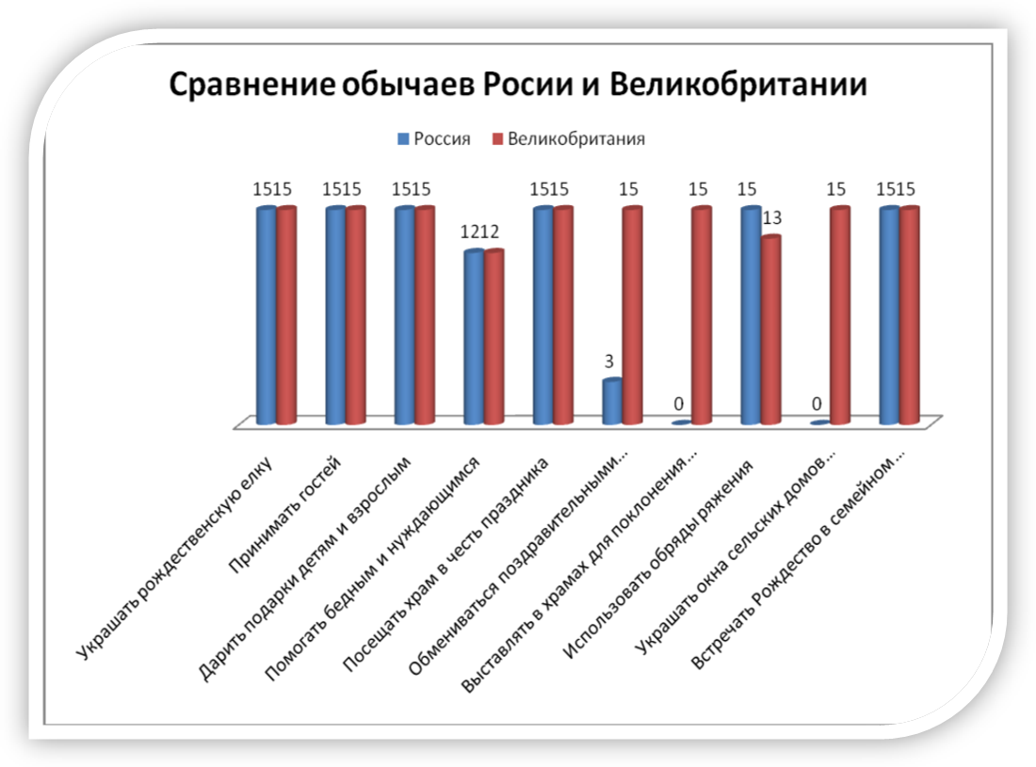
Результаты диагностики учителей начальных классов
«Знаете ли Вы рождественские традиции и обычаи»

Вывод: большая часть взрослого населения знает об особенностях празднования Рождества в России и Англии. Однако, часть даже взрослых людей не знакома с некоторыми традициями и обычаями этого праздника. Поэтому я могу сделать вывод о теоретической и практической значимости моего исследования, результаты которого можно использовать для образовательных целей.

10
Заключение
Работа, проведенная мной, дала много положительного. Я узнала интересные обычаи и традиции не только Англии, но и своей страны. Планирую в следующем учебном году к Рождеству данными, полученными в ходе работы, поделиться с учениками начальных классов, для того, чтобы они тоже больше узнали о традициях и обычаях празднования Рождества не только в нашей стране, но и в Англии.
В ходе своей работы я заметила, что рождественские традиции и обычаи России и Англии имеют сходства: празднично украшать елки, дарить подарки на Рождество, помогать бедным и нуждающимся, устраивать костюмированные гуляния для отпугивания потусторонней силы на Колядки.
Информация, полученная мной в ходе работы, кроме теоретической, имеет еще и практическую значимость: своими знаниями я смогу поделиться с одноклассниками на уроках английского языка при изучении темы «Традиции и обычаи Англии». Также эта информация будет востребована мною при участии в интеллектуальных олимпиадах и конкурсах.

11

Литература

